Produktový list na skartovací stroj
HSM SECURIO B24 (0,78x11 mm)
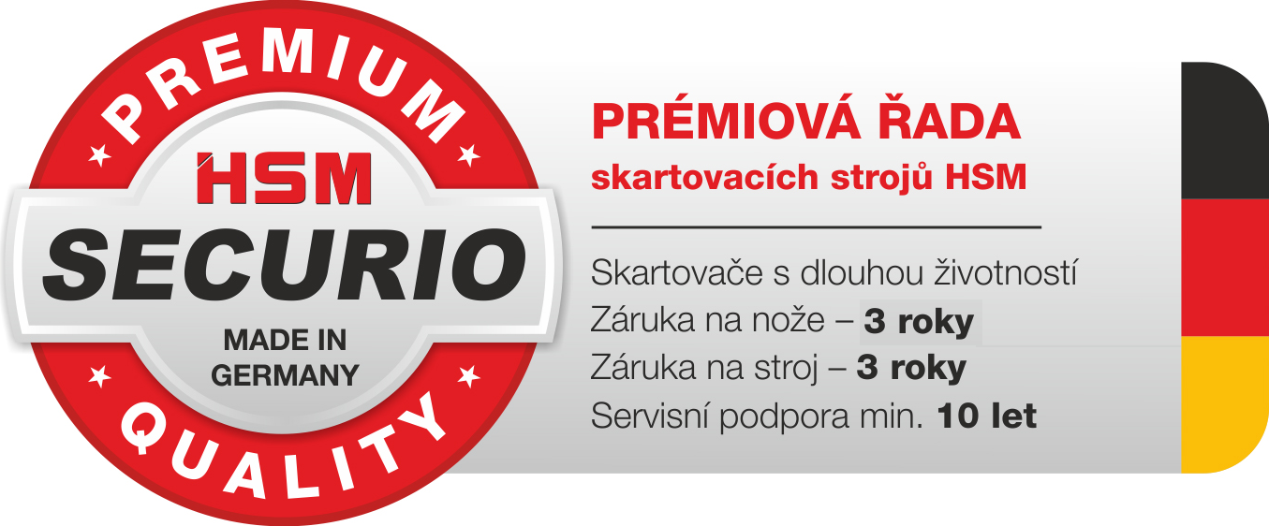

Skartovací stroje řady HSM SECURIO jsou určeny do každé moderní kanceláře. Byly vyvinuty v souladu s nejnovějšími trendy v kancelářské technice. Jsou tiché, elegantní, spolehlivé, plně automatické, s důrazem na úsporu elektrické energie dle zásad EMCS.
Multifunkční tlačítko zjednodušuje obsluhu, je vybaveno indikací plného zásobníku, zahlcení nožů, otevřeného zásobníku a STAND-BY režimu. Na spuštění zpětného chodu je stroj vybaven odděleným tlačítkem.
Stroj se zapíná stisknutím multifunkčního tlačítka. Po uplynutí 2 minut od posledního skartování se stroj přepíná do energeticky úsporného režimu, po delší době se automaticky zcela vypíná. V případě zahlcení spouští řídící deska zpětný chod.

Řezné nože jsou vyrobeny z masivní oceli se zakalením. Tím je dosažena jejich prodloužená životnost a záruka. Oboustranně uzavřená převodovka je namazaná na dobu životnosti. Stroj má aktivní chlazení, díky kterému není omezena doba chodu. Úsporný elektrický motor je moderní koncepce splňující požadavky zvýšené účinnosti třídy IE2.

Bezpečnostní kryt na vstupu lze odklopit, což lze výhodně využívat v případě skartování většího množství papíru.
Zásobník na skartovaný papír je prostorný, se zvětšeným objemem. Je vyroben z plastu se sníženou elektrostatikou, má průzor na jednoduchou kontrolu naplnění.
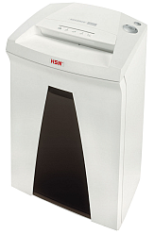
Stroj se dodává také v řezech 3,9 mm, 5,8 mm, 4,5 x 30 mm, 1,9x15 mm a 1x5 mm.

Velikost odpadu (mm): 0,78x11 mm
Stupeň utajení (DIN 32757-1): 5
Stupeň utajení (DIN 66399): P-6, F-3
Příčný řez: ano
Šířka vstupu (mm): 240
Počet listů (A4/70 g/m²): 7
Počet listů (A4/80 g/m²): 6
Příkon motoru (W): 610
Hlučnost (naprázdno): 53 dB(A)
Rozměry (mm): 395x317x605
Váha (kg): 20,5
Kapacita zásobníku (litry): 35
Záruka na stroj: 36 měsíců
Záruka na nože: 36 měsíců

